**Міністерство освіти і науки України  
Національний технічний університет України  
«Київський політехнічний інститут імені Ігоря Сікорського»  
Факультет інформатики та обчислювальної техніки  
Кафедра обчислювальної техніки**

**Лабораторна робота №5**

з дисципліни  
«Алгоритми і структури даних»

Виконав: Перевірив:

студент групи ІМ-44 Сергієнко М. А.  
Мундурс Нікіта Юрійович  
номер у списку групи: 16

Київ 2025

**Завдання**

1. Представити напрямлений та ненапрямлений графи із заданими параметрами так само, як у лабораторній роботі №3.

***Відмінність***: коефіцієнт *k* = 1.0 – *n3* * 0.01 - *n4* * 0.005 – 0.15

Отже, матриця суміжності Adir напрямленого графа за варіантом формується таким чином:

1. встановлюється параметр (seed) генератора випадкових чисел, рівне номеру варіанту *n1n2n3n4*;
2. матриця розміром *n*\**n* заповнюється згенерованими випадковими числами в діапазоні [0, 2,0);
3. обчислюється коефіцієнт *k* = 1.0 – *n3* * 0.01 - *n4* * 0.005 – 0.15, кожен елемент матриці множиться на коефіцієнт *k*;
4. елементи матриці округлюються: 0 – якщо елемент менший за 1.0, 1 – якщо елемент більший або дорівнює 1.0.
5. Створити програму, яка виконує обхід напрямленого графа вшир (BFS) та вглиб (DFS):
6. обхід починати з вершини із найменшим номером, яка має щонайменше одну вихідну дугу;
7. при обході враховувати порядок нумерації;
8. у програмі виконання обходу відображати покроково, черговий крок виконувати за натисканням кнопки у вікні або на клавіатурі.
9. Під час обходу графа побудувати дерево обходу. У програмі дерево обходу виводити покроково в процесі виконання обходу графа. Це можна виконати одним із двох способів:
10. або виділяти іншим кольором ребра графа;
11. або будувати дерево обходу поряд із графом.
12. Зміну статусів вершин у процесі обходу продемонструвати зміною кольорів вершин, графічними позначками тощо, або ж у процесі обходу виводити протокол обходу в графічне вікно або в консоль.
13. Якщо після обходу графа лишилися невідвідані вершини, продовжувати обхід з невідвіданої вершини з найменшим номером, яка має щонайменше одну вихідну дугу.

При проєктуваннi програм ***слiд врахувати наступне***:

1. мова програмування обирається студентом самостійно;
2. графічне зображення всіх графів має формуватися програмою з тими ж вимогами, як у ЛР №3;
3. усі графи обов’язково зображувати в графічному вікні;
4. типи та структури даних для внутрішнього представлення всіх даних у програмі слід вибрати самостійно;

**Варіант:** 4416

***k* =** 0,81

**Кількість вершин:** 11

**Розміщення вершин:** колом з вершиною в центрі

**Обрана мова програмування**: Python

**Тексти програм**

*Програма для реалізації обходу графа в глибину (DFS)*

import turtle

import random

import math

import time

class Stack:

def __init__(self):

self.items = []

def isEmpty(self):

return self.items == []

def push(self, item):

self.items.append(item)

def pop(self):

return self.items.pop()

def peek(self):

return self.items[len(self.items) - 1]

def size(self):

return len(self.items)

def is_empty(self):

return len(self.items) == 0

class Vertex:

def __init__(self, number, pos_x, pos_y):

self.number = number

self.pos_x = pos_x

self.pos_y = pos_y

def main():

seed = 4416

n3 = 1

n4 = 6

N = 11

directed_graph_matrix = generateMatrix(n3, n4, N, seed)

position = createPositions(directed_graph_matrix)

drawVertices(position)

drawArrows(position, directed_graph_matrix)

dfs(directed_graph_matrix, position)

turtle.hideturtle()

turtle.done()

def generateMatrix(n3, n4, N, seed):

random.seed(seed)

adj_matrix = [[random.random() * 2.0 for _ in range(N)] for _ in range(N)]

k = 1.0 - n3 * 0.01 - n4 * 0.005 - 0.15

for i in range(N):

for j in range(N):

adj_matrix[i][j] *= k

adj_matrix[i][j] = 0 if adj_matrix[i][j] < 1.0 else 1

print("Матриця суміжності напрямленого графа:")

for row in adj_matrix:

print(row)

return adj_matrix

def createPositions(directed_graph_matrix):

n = len(directed_graph_matrix)

vertices = []

center_x = 0

center_y = 0

radius = 300

for i in range(1, n):

angle = i * (2 * math.pi / (n - 1))

x = center_x + radius * math.cos(angle)

y = center_y + radius * math.sin(angle)

vertex = Vertex(i, x, y)

vertices.append(vertex)

central_vertex = Vertex(n, center_x, center_y)

vertices.append(central_vertex)

return vertices

def drawVertices(vertices):

turtle.speed(0)

turtle.penup()

radius = 20

for vertex in vertices:

x, y = vertex.pos_x, vertex.pos_y

turtle.goto(x, y - radius)

turtle.pendown()

turtle.circle(radius)

turtle.penup()

turtle.goto(x, y)

turtle.write(vertex.number, align="center")

def drawArrows(vertices, directed_graph_matrix):

turtle.speed(0)

turtle.penup()

n = len(vertices)

arrow_size = 10

for i in range(n):

for j in range(i + 1, n):

if i != j and abs(vertices[i].number - vertices[j].number) != 5 and directed_graph_matrix[i][j] == 1:

x1, y1 = vertices[i].pos_x, vertices[i].pos_y

x2, y2 = vertices[j].pos_x, vertices[j].pos_y

x1 += math.cos(math.atan2(y2 - y1, x2 - x1)) * 20

y1 += math.sin(math.atan2(y2 - y1, x2 - x1)) * 20

x2 -= math.cos(math.atan2(y2 - y1, x2 - x1)) * 20

y2 -= math.sin(math.atan2(y2 - y1, x2 - x1)) * 20

angle = math.degrees(math.atan2(y2 - y1, x2 - x1))

turtle.goto(x1, y1)

turtle.setheading(angle)

turtle.pendown()

turtle.goto(x2, y2)

turtle.right(150)

turtle.forward(arrow_size)

turtle.penup()

turtle.goto(x2, y2)

turtle.left(300)

turtle.pendown()

turtle.forward(arrow_size)

turtle.penup()

for i in range(n):

for j in range(i):

if i != j and abs(vertices[i].number - vertices[j].number) != 5 and directed_graph_matrix[i][j] == 1 and directed_graph_matrix[j][i] != 1:

x1, y1 = vertices[i].pos_x, vertices[i].pos_y

x2, y2 = vertices[j].pos_x, vertices[j].pos_y

x1 += math.cos(math.atan2(y2 - y1, x2 - x1)) * 20

y1 += math.sin(math.atan2(y2 - y1, x2 - x1)) * 20

x2 -= math.cos(math.atan2(y2 - y1, x2 - x1)) * 20

y2 -= math.sin(math.atan2(y2 - y1, x2 - x1)) * 20

angle = math.degrees(math.atan2(y2 - y1, x2 - x1))

turtle.goto(x1, y1)

turtle.setheading(angle)

turtle.pendown()

turtle.goto(x2, y2)

turtle.right(150)

turtle.forward(arrow_size)

turtle.penup()

turtle.goto(x2, y2)

turtle.left(300)

turtle.pendown()

turtle.forward(arrow_size)

turtle.penup()

if directed_graph_matrix[i][j] == 1 and directed_graph_matrix[j][i] == 1 and abs(vertices[i].number - vertices[j].number) != 5:

x1, y1 = vertices[i].pos_x, vertices[i].pos_y

x2, y2 = vertices[j].pos_x, vertices[j].pos_y

x1 += math.cos(math.atan2(y2 - y1, x2 - x1)) * 20

y1 += math.sin(math.atan2(y2 - y1, x2 - x1)) * 20

x2 -= math.cos(math.atan2(y2 - y1, x2 - x1)) * 20

y2 -= math.sin(math.atan2(y2 - y1, x2 - x1)) * 20

angle = math.degrees(math.atan2(y2 - y1, x2 - x1))

turtle.penup()

turtle.goto(x1, y1)

turtle.setheading(angle)

turtle.pendown()

distance = turtle.distance(x2, y2)

degrees = 10

b = distance / 2 / math.cos(math.radians(degrees))

turtle.left(degrees)

turtle.forward(b)

turtle.setheading(turtle.towards(x2, y2))

turtle.goto(x2, y2)

turtle.right(150)

turtle.forward(arrow_size)

turtle.penup()

turtle.goto(x2, y2)

turtle.left(300)

turtle.pendown()

turtle.forward(arrow_size)

turtle.penup()

for i in range(n):

for j in range(n):

if directed_graph_matrix[i][j] == 1 and abs(vertices[i].number - vertices[j].number) == 5:

x1, y1 = vertices[i].pos_x, vertices[i].pos_y

x2, y2 = vertices[j].pos_x, vertices[j].pos_y

x1 += math.cos(math.atan2(y2 - y1, x2 - x1)) * 20

y1 += math.sin(math.atan2(y2 - y1, x2 - x1)) * 20

x2 -= math.cos(math.atan2(y2 - y1, x2 - x1)) * 20

y2 -= math.sin(math.atan2(y2 - y1, x2 - x1)) * 20

angle = math.degrees(math.atan2(y2 - y1, x2 - x1))

turtle.penup()

turtle.goto(x1, y1)

turtle.setheading(angle)

turtle.pendown()

distance = turtle.distance(x2, y2)

degrees = 2 * math.pi

b = distance / 2 / math.cos(math.radians(degrees))

turtle.right(degrees)

turtle.forward(b)

turtle.setheading(turtle.towards(x2, y2))

turtle.goto(x2, y2)

turtle.right(150)

turtle.forward(arrow_size)

turtle.penup()

turtle.goto(x2, y2)

turtle.left(300)

turtle.pendown()

turtle.forward(arrow_size)

turtle.right(300)

turtle.penup()

for i in range(n):

if directed_graph_matrix[i][i] == 1:

x, y = vertices[i].pos_x, vertices[i].pos_y

turtle.goto(x + math.pi / 1.8 * 10, y + math.pi / 1.8 * 10)

turtle.pendown()

turtle.circle(10)

turtle.penup()

turtle.goto(x + math.pi / 1.6 * 10 - math.pi, y + math.pi / 1.9 * 10 - 1.4 * math.pi)

turtle.pendown()

turtle.right(55)

turtle.backward(10)

turtle.penup()

turtle.goto(x + math.pi / 1.6 * 10 - math.pi, y + math.pi / 1.9 * 10 - 1.4 * math.pi)

turtle.left(90)

turtle.pendown()

turtle.backward(10)

turtle.right(35)

turtle.penup()

def drawColoredArrows(vertices, i, j):

turtle.speed(0)

turtle.penup()

turtle.pensize(2)

turtle.color("red")

arrow_size = 10

if abs(vertices[i].number - vertices[j].number) != 5:

x1, y1 = vertices[i].pos_x, vertices[i].pos_y

x2, y2 = vertices[j].pos_x, vertices[j].pos_y

x1 += math.cos(math.atan2(y2 - y1, x2 - x1)) * 20

y1 += math.sin(math.atan2(y2 - y1, x2 - x1)) * 20

x2 -= math.cos(math.atan2(y2 - y1, x2 - x1)) * 20

y2 -= math.sin(math.atan2(y2 - y1, x2 - x1)) * 20

angle = math.degrees(math.atan2(y2 - y1, x2 - x1))

turtle.goto(x1, y1)

turtle.setheading(angle)

turtle.pendown()

turtle.goto(x2, y2)

turtle.right(150)

turtle.forward(arrow_size)

turtle.penup()

turtle.goto(x2, y2)

turtle.left(300)

turtle.pendown()

turtle.forward(arrow_size)

turtle.penup()

if abs(vertices[i].number - vertices[j].number) == 5:

x1, y1 = vertices[i].pos_x, vertices[i].pos_y

x2, y2 = vertices[j].pos_x, vertices[j].pos_y

x1 += math.cos(math.atan2(y2 - y1, x2 - x1)) * 20

y1 += math.sin(math.atan2(y2 - y1, x2 - x1)) * 20

x2 -= math.cos(math.atan2(y2 - y1, x2 - x1)) * 20

y2 -= math.sin(math.atan2(y2 - y1, x2 - x1)) * 20

angle = math.degrees(math.atan2(y2 - y1, x2 - x1))

turtle.penup()

turtle.goto(x1, y1)

turtle.setheading(angle)

turtle.pendown()

distance = turtle.distance(x2, y2)

degrees = 2 * math.pi

b = distance / 2 / math.cos(math.radians(degrees))

turtle.right(degrees)

turtle.forward(b)

turtle.setheading(turtle.towards(x2, y2))

turtle.goto(x2, y2)

turtle.right(150)

turtle.forward(arrow_size)

turtle.penup()

turtle.goto(x2, y2)

turtle.left(300)

turtle.pendown()

turtle.forward(arrow_size)

turtle.right(300)

turtle.penup()

def getStartVertex(adj_matrix):

for i in range(len(adj_matrix)):

for j in range(len(adj_matrix[0])):

if adj_matrix[i][j]:

return i

def dfs(adj_matrix, vertices):

n = len(adj_matrix)

current_vertex = 0

tree_matrix = [[0] * n for _ in range(n)]

numeration_matrix = [[0] * n for _ in range(n)]

new = set(range(1, n + 1))

s = Stack()

print("\nСтек:", [x + 1 for x in s.items])

print("Активна вершина: -")

print("Відвідана вершина: -")

print("Номер відвіданої вершини: -")

print("Нові вершини:", new)

start_vertex = getStartVertex(adj_matrix)

visited = [0] * n

s.push(start_vertex)

visited[start_vertex] = 1

found = True

counter = 1

numeration_matrix[start_vertex][counter] = 1

time.sleep(5)

while not s.is_empty():

vertex = s.items[-1]

new.discard(vertex + 1)

print("\nСтек:", [x + 1 for x in s.items])

print("Активна вершина:", vertex + 1)

if current_vertex == 0:

print("Відвідана вершина: - ")

else:

print("Відвідана вершина:", vertex + 1)

if found:

print("Номер відвіданої вершини:", counter)

else:

print("Номер відвіданої вершини: -")

if not new:

print("Нові вершини: -")

else:

print("Нові вершини:", new)

found = False

time.sleep(3)

for i in range(n):

if not visited[i] and adj_matrix[vertex][i]:

tree_matrix[vertex][i] = 1

numeration_matrix[i][counter] = 1

visited[i] = 1

s.push(i)

if i + 1 in new:

current_vertex = i + 1

new.discard(i + 1)

counter += 1

found = True

time.sleep(2)

drawColoredArrows(vertices, vertex, i)

break

else:

current_vertex = 0

if not found:

s.pop()

print("\nСтек:", [x + 1 for x in s.items])

print("Активна вершина: -")

print("Відвідана вершина: -")

print("Номер відвіданої вершини: -")

print("Нові вершини: -")

time.sleep(5)

print("\nМатриця сумiжностi дерева обходу:")

for row in tree_matrix:

print(row)

print("\nМатриця відповідності номерів вершин:")

for row in numeration_matrix:

print(row)

print("\nОбхід завершено!")

main()

*Програма для реалізації обходу графа в ширину (BFS)*

import turtle

import random

import math

import time

from collections import deque

class Vertex:

def __init__(self, number, pos_x, pos_y):

self.number = number

self.pos_x = pos_x

self.pos_y = pos_y

def main():

seed = 4416

n3 = 1

n4 = 6

N = 11

directed_graph_matrix = generateMatrix(n3, n4, N, seed)

position = createPositions(directed_graph_matrix)

drawVertices(position)

drawArrows(position, directed_graph_matrix)

bfs(directed_graph_matrix, position)

turtle.hideturtle()

turtle.done()

def generateMatrix(n3, n4, N, seed):

random.seed(seed)

adj_matrix = [[random.random() * 2.0 for _ in range(N)] for _ in range(N)]

k = 1.0 - n3 * 0.01 - n4 * 0.005 - 0.15

for i in range(N):

for j in range(N):

adj_matrix[i][j] *= k

adj_matrix[i][j] = 0 if adj_matrix[i][j] < 1.0 else 1

print("Матриця суміжності напрямленого графа:")

for row in adj_matrix:

print(row)

return adj_matrix

def createPositions(directed_graph_matrix):

n = len(directed_graph_matrix)

vertices = []

center_x = 0

center_y = 0

radius = 300

for i in range(1, n):

angle = i * (2 * math.pi / (n - 1))

x = center_x + radius * math.cos(angle)

y = center_y + radius * math.sin(angle)

vertex = Vertex(i, x, y)

vertices.append(vertex)

central_vertex = Vertex(n, center_x, center_y)

vertices.append(central_vertex)

return vertices

def drawVertices(vertices):

turtle.speed(0)

turtle.penup()

radius = 20

for vertex in vertices:

x, y = vertex.pos_x, vertex.pos_y

turtle.goto(x, y - radius)

turtle.pendown()

turtle.circle(radius)

turtle.penup()

turtle.goto(x, y)

turtle.write(vertex.number, align="center")

def drawArrows(vertices, directed_graph_matrix):

turtle.speed(0)

turtle.penup()

n = len(vertices)

arrow_size = 10

for i in range(n):

for j in range(i + 1, n):

if i != j and abs(vertices[i].number - vertices[j].number) != 5 and directed_graph_matrix[i][j] == 1:

x1, y1 = vertices[i].pos_x, vertices[i].pos_y

x2, y2 = vertices[j].pos_x, vertices[j].pos_y

x1 += math.cos(math.atan2(y2 - y1, x2 - x1)) * 20

y1 += math.sin(math.atan2(y2 - y1, x2 - x1)) * 20

x2 -= math.cos(math.atan2(y2 - y1, x2 - x1)) * 20

y2 -= math.sin(math.atan2(y2 - y1, x2 - x1)) * 20

angle = math.degrees(math.atan2(y2 - y1, x2 - x1))

turtle.goto(x1, y1)

turtle.setheading(angle)

turtle.pendown()

turtle.goto(x2, y2)

turtle.right(150)

turtle.forward(arrow_size)

turtle.penup()

turtle.goto(x2, y2)

turtle.left(300)

turtle.pendown()

turtle.forward(arrow_size)

turtle.penup()

for i in range(n):

for j in range(i):

if i != j and abs(vertices[i].number - vertices[j].number) != 5 and directed_graph_matrix[i][j] == 1 and directed_graph_matrix[j][i] != 1:

x1, y1 = vertices[i].pos_x, vertices[i].pos_y

x2, y2 = vertices[j].pos_x, vertices[j].pos_y

x1 += math.cos(math.atan2(y2 - y1, x2 - x1)) * 20

y1 += math.sin(math.atan2(y2 - y1, x2 - x1)) * 20

x2 -= math.cos(math.atan2(y2 - y1, x2 - x1)) * 20

y2 -= math.sin(math.atan2(y2 - y1, x2 - x1)) * 20

angle = math.degrees(math.atan2(y2 - y1, x2 - x1))

turtle.goto(x1, y1)

turtle.setheading(angle)

turtle.pendown()

turtle.goto(x2, y2)

turtle.right(150)

turtle.forward(arrow_size)

turtle.penup()

turtle.goto(x2, y2)

turtle.left(300)

turtle.pendown()

turtle.forward(arrow_size)

turtle.penup()

if directed_graph_matrix[i][j] == 1 and directed_graph_matrix[j][i] == 1 and abs(vertices[i].number - vertices[j].number) != 5:

x1, y1 = vertices[i].pos_x, vertices[i].pos_y

x2, y2 = vertices[j].pos_x, vertices[j].pos_y

x1 += math.cos(math.atan2(y2 - y1, x2 - x1)) * 20

y1 += math.sin(math.atan2(y2 - y1, x2 - x1)) * 20

x2 -= math.cos(math.atan2(y2 - y1, x2 - x1)) * 20

y2 -= math.sin(math.atan2(y2 - y1, x2 - x1)) * 20

angle = math.degrees(math.atan2(y2 - y1, x2 - x1))

turtle.penup()

turtle.goto(x1, y1)

turtle.setheading(angle)

turtle.pendown()

distance = turtle.distance(x2, y2)

degrees = 10

b = distance / 2 / math.cos(math.radians(degrees))

turtle.left(degrees)

turtle.forward(b)

turtle.setheading(turtle.towards(x2, y2))

turtle.goto(x2, y2)

turtle.right(150)

turtle.forward(arrow_size)

turtle.penup()

turtle.goto(x2, y2)

turtle.left(300)

turtle.pendown()

turtle.forward(arrow_size)

turtle.penup()

for i in range(n):

for j in range(n):

if directed_graph_matrix[i][j] == 1 and abs(vertices[i].number - vertices[j].number) == 5:

x1, y1 = vertices[i].pos_x, vertices[i].pos_y

x2, y2 = vertices[j].pos_x, vertices[j].pos_y

x1 += math.cos(math.atan2(y2 - y1, x2 - x1)) * 20

y1 += math.sin(math.atan2(y2 - y1, x2 - x1)) * 20

x2 -= math.cos(math.atan2(y2 - y1, x2 - x1)) * 20

y2 -= math.sin(math.atan2(y2 - y1, x2 - x1)) * 20

angle = math.degrees(math.atan2(y2 - y1, x2 - x1))

turtle.penup()

turtle.goto(x1, y1)

turtle.setheading(angle)

turtle.pendown()

distance = turtle.distance(x2, y2)

degrees = 2 * math.pi

b = distance / 2 / math.cos(math.radians(degrees))

turtle.right(degrees)

turtle.forward(b)

turtle.setheading(turtle.towards(x2, y2))

turtle.goto(x2, y2)

turtle.right(150)

turtle.forward(arrow_size)

turtle.penup()

turtle.goto(x2, y2)

turtle.left(300)

turtle.pendown()

turtle.forward(arrow_size)

turtle.right(300)

turtle.penup()

for i in range(n):

if directed_graph_matrix[i][i] == 1:

x, y = vertices[i].pos_x, vertices[i].pos_y

turtle.goto(x + math.pi / 1.8 * 10, y + math.pi / 1.8 * 10)

turtle.pendown()

turtle.circle(10)

turtle.penup()

turtle.goto(x + math.pi / 1.6 * 10 - math.pi, y + math.pi / 1.9 * 10 - 1.4 * math.pi)

turtle.pendown()

turtle.right(55)

turtle.backward(10)

turtle.penup()

turtle.goto(x + math.pi / 1.6 * 10 - math.pi, y + math.pi / 1.9 * 10 - 1.4 * math.pi)

turtle.left(90)

turtle.pendown()

turtle.backward(10)

turtle.right(35)

turtle.penup()

def drawColoredArrows(vertices, i, j):

turtle.speed(0)

turtle.penup()

turtle.pensize(2)

turtle.color("blue")

arrow_size = 10

if abs(vertices[i].number - vertices[j].number) != 5:

x1, y1 = vertices[i].pos_x, vertices[i].pos_y

x2, y2 = vertices[j].pos_x, vertices[j].pos_y

x1 += math.cos(math.atan2(y2 - y1, x2 - x1)) * 20

y1 += math.sin(math.atan2(y2 - y1, x2 - x1)) * 20

x2 -= math.cos(math.atan2(y2 - y1, x2 - x1)) * 20

y2 -= math.sin(math.atan2(y2 - y1, x2 - x1)) * 20

angle = math.degrees(math.atan2(y2 - y1, x2 - x1))

turtle.goto(x1, y1)

turtle.setheading(angle)

turtle.pendown()

turtle.goto(x2, y2)

turtle.right(150)

turtle.forward(arrow_size)

turtle.penup()

turtle.goto(x2, y2)

turtle.left(300)

turtle.pendown()

turtle.forward(arrow_size)

turtle.penup()

if abs(vertices[i].number - vertices[j].number) == 5:

x1, y1 = vertices[i].pos_x, vertices[i].pos_y

x2, y2 = vertices[j].pos_x, vertices[j].pos_y

x1 += math.cos(math.atan2(y2 - y1, x2 - x1)) * 20

y1 += math.sin(math.atan2(y2 - y1, x2 - x1)) * 20

x2 -= math.cos(math.atan2(y2 - y1, x2 - x1)) * 20

y2 -= math.sin(math.atan2(y2 - y1, x2 - x1)) * 20

angle = math.degrees(math.atan2(y2 - y1, x2 - x1))

turtle.penup()

turtle.goto(x1, y1)

turtle.setheading(angle)

turtle.pendown()

distance = turtle.distance(x2, y2)

degrees = 2 * math.pi

b = distance / 2 / math.cos(math.radians(degrees))

turtle.right(degrees)

turtle.forward(b)

turtle.setheading(turtle.towards(x2, y2))

turtle.goto(x2, y2)

turtle.right(150)

turtle.forward(arrow_size)

turtle.penup()

turtle.goto(x2, y2)

turtle.left(300)

turtle.pendown()

turtle.forward(arrow_size)

turtle.right(300)

turtle.penup()

def getStartVertex(adj_matrix):

for i in range(len(adj_matrix)):

for j in range(len(adj_matrix[0])):

if adj_matrix[i][j]:

return i

def bfs(adj_matrix, vertices):

n = len(adj_matrix)

counter = 0

num_of_the_visited_vertex = 1

tree_matrix = [[0] * n for _ in range(n)]

numeration_matrix = [[0] * n for _ in range(n)]

start_vertex = getStartVertex(adj_matrix)

visited = [0] * n

new = set(range(1, n + 1))

q = deque()

print("\nЧерга:", [x + 1 for x in q])

print("Активна вершина: -")

print("Відвідана вершина: -")

print("Номер відвіданої вершини: -")

print("Нові вершини:", new)

visited[start_vertex] = 1

q.append(start_vertex)

time.sleep(5)

while q:

vertex = q[0]

numeration_matrix[vertex][counter] = 1

new.discard(vertex + 1)

print("\nЧерга:", [x + 1 for x in q])

print("Активна вершина:", vertex + 1)

print("Відвідана вершина: -")

if vertex == 0:

print("Номер відвіданої вершини:", num_of_the_visited_vertex)

else:

print("Номер відвіданої вершини: -")

if not new:

print("Нові вершини: -")

else:

print("Нові вершини:", new)

time.sleep(5)

for i in range(1, n):

if not visited[i] and adj_matrix[vertex][i]:

visited[i] = 1

num_of_the_visited_vertex += 1

tree_matrix[vertex][i] = 1

q.append(i)

new.discard(i + 1)

drawColoredArrows(vertices, vertex, i)

print("\nЧерга:", [x + 1 for x in q])

print("Активна вершина:", vertex + 1)

print("Відвідана вершина:", i + 1)

print("Номер відвіданої вершини:", num_of_the_visited_vertex)

if not new:

print("Нові вершини: -")

else:

print("Нові вершини:", new)

time.sleep(5)

q.popleft()

counter += 1

print("\nЧерга:", [x + 1 for x in q])

print("Активна вершина: -")

print("Відвідана вершина: -")

print("Номер відвіданої вершини: -")

print("Нові вершини: -")

time.sleep(5)

print("\nМатриця сумiжностi дерева обходу:")

for row in tree_matrix:

print(row)

print("\nМатриця відповідності номерів вершин:")

for row in numeration_matrix:

print(row)

print("\nОбхід завершено!")

main()

**Матриця суміжності напрямленого графа**

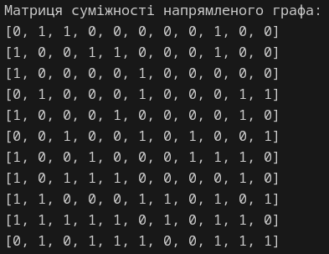

**Матриці суміжності дерев обходу**

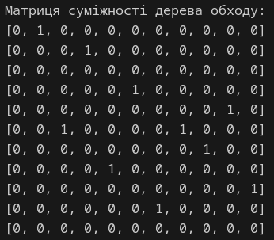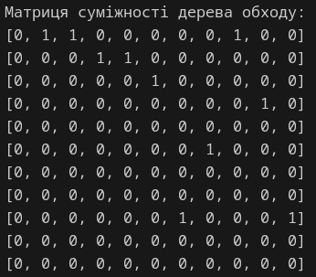

*DFS BFS*

**Матриці відповідності нумерації вершин**

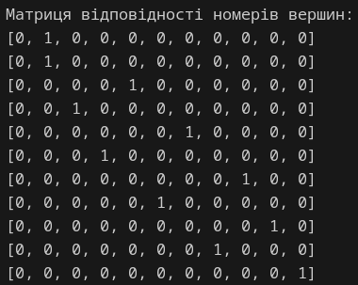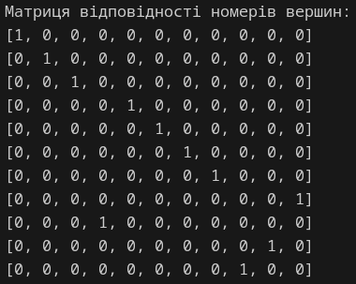

*DFS BFS*

**Зображення графа та дерева обходу**

*DFS, початок обходу*

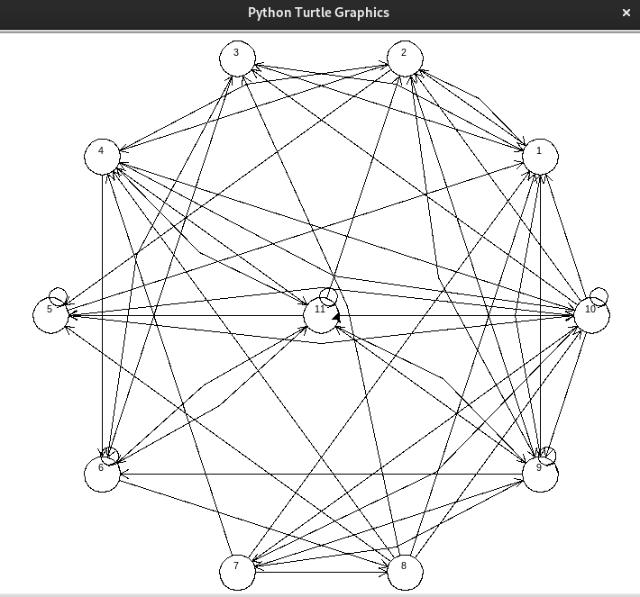

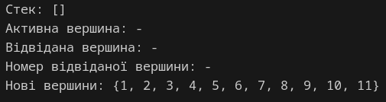

*DFS, процес обходу*

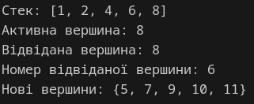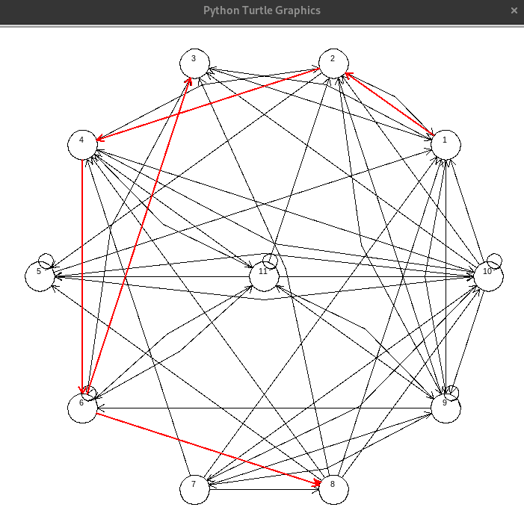

*DFS, завершення обходу*

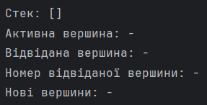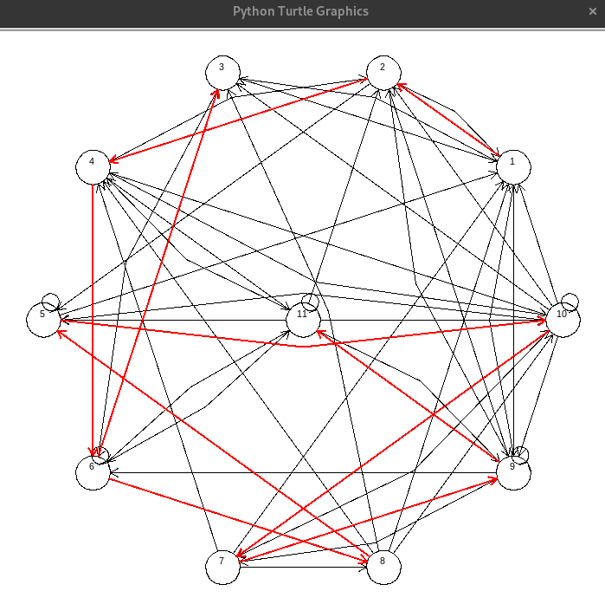

*BFS, початок обходу*

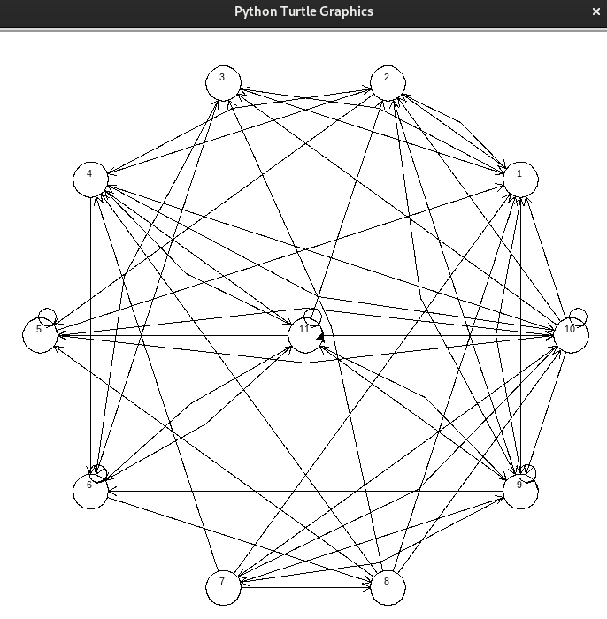

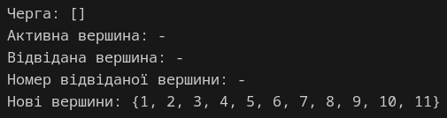

*BFS, процес обходу*

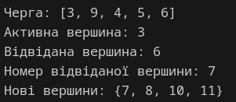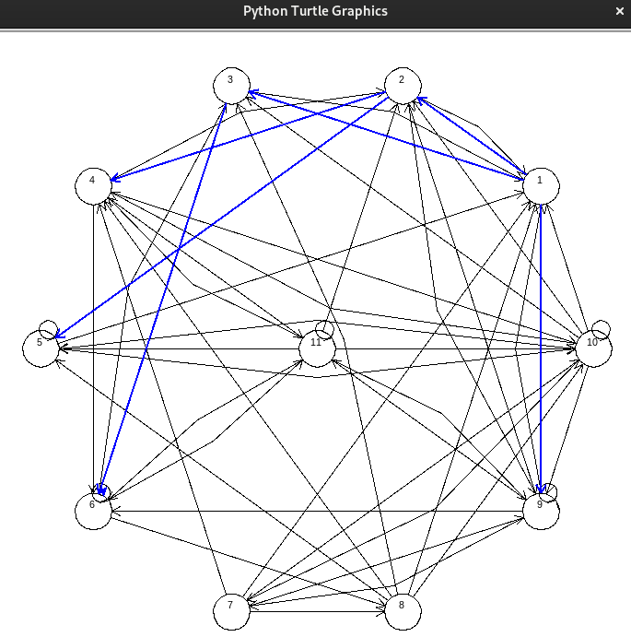

*BFS, завершення обходу*

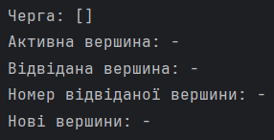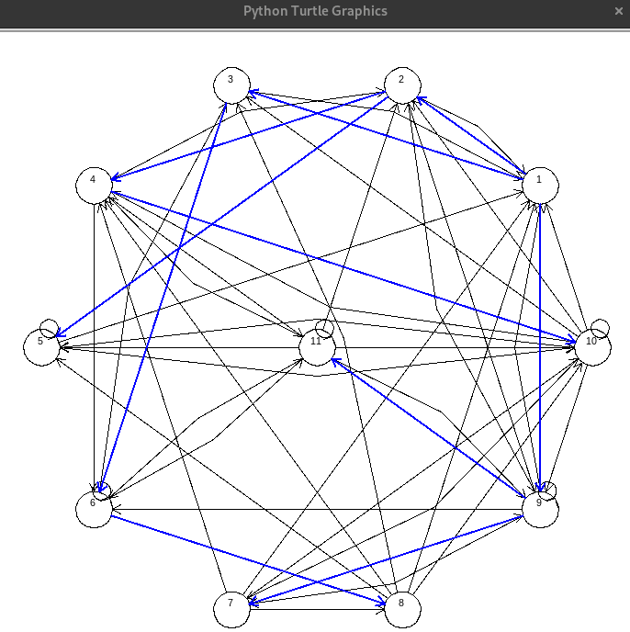

**Висновок:** під час виконання лабораторної роботи я навчився виконувати обхід графа в глибину та ширину, набув навичок використання черги та стеку для зберігання вершин графа. Для реалізації алгоритму BFS було використано чергу, що працює за принципом FIFO («перший прийшов – перший пішов»), а для DFS – стек, що працює за принципом LIFO («останнім прийшов – першим пішов»). Дерево обходу відображено шляхом будування ребер іншого кольору, а протокол обходу виведено в консоль.